1，导航栏------服务指南-------送检指南内，改成像下图的这种模式：左边可以点击直接进入。见附件：深圳市天博检测技术有限公司取样指南(1)

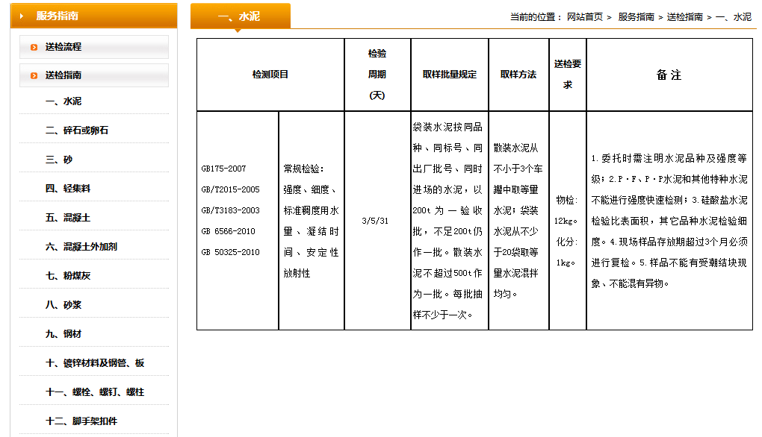

2，导航栏-----检测能力，里面也修改成这种模式：（检测能力内容见附件0066内资质文件）

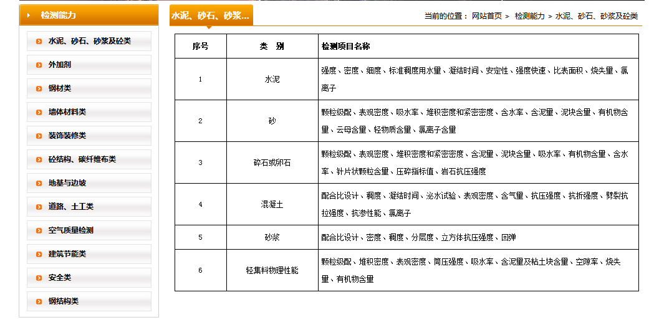

3，完善导航栏---网上业务-----订单下载内内容见附件：天博检测委托单Word版（最终修改版）

4，首页三张图片更改替换成适合页面布局的图片，帮忙找一下图片（建筑图或者握手和谐共赢图片都行），有一张图片上增加公司质量方针质量方针：公正 科学 准确 优质 高效。